Les mesures sanitaires de notre office

Bientôt, vous vous rendrez dans notre office et nous vous y accueillerons avec plaisir.
En raison de la crise sanitaire actuelle, un certain nombre de mesures de protection sont mise en place afin de garantir votre santé ainsi que celle de nos collaborateurs.
Nous savons que, comme nous, vous mettez les impératifs de santé au-dessus de toutes autres considérations et que vous voudrez bien accepter les contraintes que cela peut représenter.
Aussi, nous vous remercions de prendre en compte les règles suivantes et de les respecter, ainsi que nous nous y engageons nous-mêmes.

Il vous est fortement recommandé de porter un masque grand public lors de l'entrée dans l'Office notarial. Aucun masque n’est fourni par l’Office.

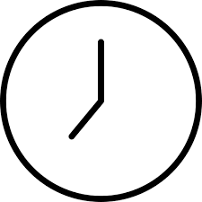 Il vous est demandé d'être à l'heure au rendez-vous. Si vous êtes en avance, nous vous invitons à patienter, idéalement à l'extérieur de l’Étude.

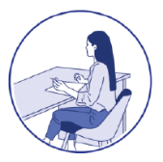A votre arrivée, nous vous remercions de vous signaler à l'accueil dont l'accès est restreint. Seules les personnes indispensables au rendez-vous doivent être présentes.

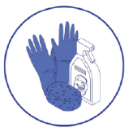 Avant l'entrée dans un bureau, vous êtes invité à vous désinfecter les mains au moyen d'un gel hydroalcoolique mis à votre disposition à l’entrée.

Il vous sera demandé de respecter une distance de 1 mètre a minima entre les personnes, de ne pas déplacer les sièges, les bureaux étant aménagés à cet effet.
Nous vous remercions de prévoir également un stylo personnel et/ou des gants à usage unique en cas de signature électronique avec le stylet.

Nous vous remercions de votre compréhension – Ensemble contre le virus

